Итоги предметной недели по русскому языку, литературе и музыке в МОУ Ишненской СОШ

29 января в МОУ Ишненской СОШ стартовала неделя в гуманитарном цикле, которая отличалась разнообразием форм проведения и интересными заданиями. Основная цель её — повышение интереса учащихся к предметам цикла: русскому языку, литературе и музыке. Так как предметная неделя проходила во время v Международной акции «Читаем о блокаде», а 2 февраля - День воинской славы России, то многие мероприятия недели были посвящены блокаде Ленинграда и Сталинградской битве.

Во вторник, 30 января, были проведены разные интересные мероприятия.
Для учащихся 3а и 3б кл. учитель музыки Седова Наталья Алексеевна провела внеклассное занятие «В гостях у сказки. Кукольный театр». Ребята погрузились в мир сказки, волшебства и добра, ведь театр - это всегда чудо! Какой восторг вызвала у детей возможность самим побывать в роли актеров театра кукол и управлять перчаточными куклами!
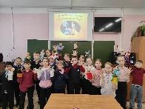
С целью сохранения исторической памяти и увековечивания памяти выдающихся людей и значимых событий Пелевина Т.З. провела для учеников 6а класса мероприятие «Жила-была девочка...», посвященное Тане Савичевой, и конкурс видеороликов в рамках Проекта «X Всероссийских Васильевских чтений» в номинации «Художественное чтение» (проза Бориса Васильева о войне).

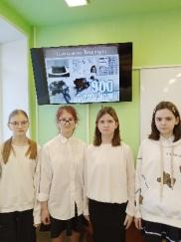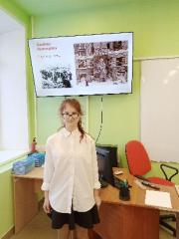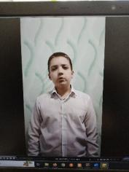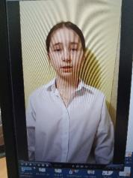

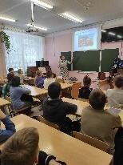
Среда, 31 января, получилась экскурсионно-театральной.

31 января учащиеся 5а отправились в виртуальное путешествие
по Третьяковской галерее. Наталья Алексеевна Седова провела
для ребят экскурсию по залам галереи и рассказала об
удивительных тайнах, которые хранит один из крупнейших
музеев русского искусства в мире.
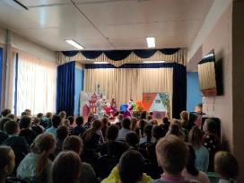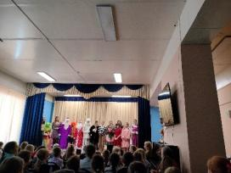
31 января в школьном театре состоялся спектакль по сказке С.Я. Маршака «12 месяцев». На спектакле присутствовали ученики начальной школы. Они с большим интересом следили за развивающимися событиями на сцене.

Четверг, 1 февраля, получился богатым на интеллектуальные игры.
01.02.2024 состоялась «таинственная» встреча команд 7б класса «Кабачковая икра» «Локомотив» на интеллектуальной игре-квизе, посвященной изучению русского языка и литературы. Загадки, головоломки, необычные вопросы, придуманные Шихановой Марией Владимировной, сделали игру увлекательной и захватывающей.
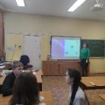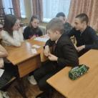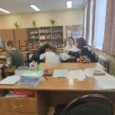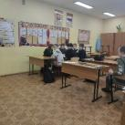
Для учащихся 5а и 5б классов (учителя: Кирпичева Л.Р., Шиханова М.В.) состоялась интеллектуальная игра «Пятиклашки-филологи». 4 команды ребят соревновались в знании разделов русского языка, а также жанров литературы. Победила дружба, но сильнейшими стала команда 5а класса «Литературики».

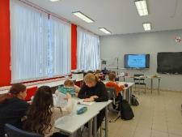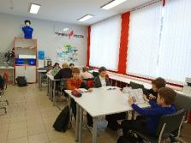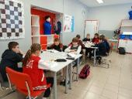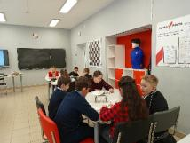
Пятница, 2 февраля, оказалась самой насыщенной на мероприятия.
Учащиеся 8-х классов стали участниками игры «Юный филолог» (учителя Кирпичева Л.Р., Федотова М.В.). Восьмиклассники во время игры повторили многое, что пригодится им при подготовке к всероссийским проверочным работам. Победила команда 8б класса.
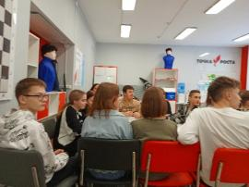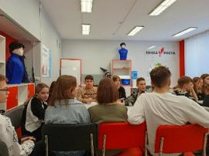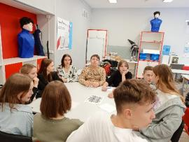
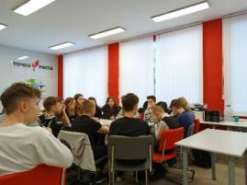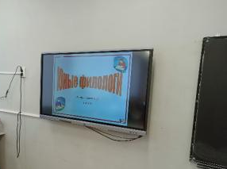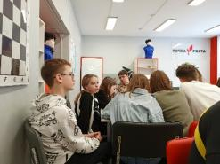
Литературно-музыкальная композиция «Блокада Ленинграда» прозвучала для учеников 6а и 6б классов (учителя Пелевина Т.З., Федотова М.В.).
Давно закончилась Великая Отечественная война, и все меньше и меньше людей, которые воевали и знали не понаслышке об этом страшном событии. Люди стали забывать войну. Учителя цикла ставили для себя задачу – вспомнить с детьми об этом страшном событии, но не обо всей войне, а только о блокаде Ленинграда. Вспомнить стихами.
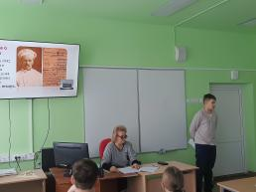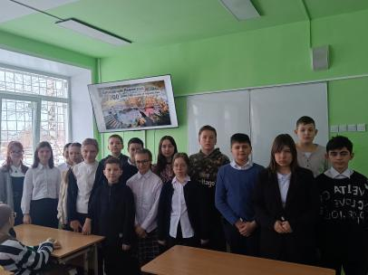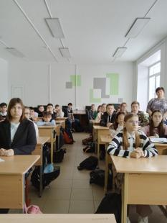
Закончилась неделя выступлением школьного театра (руководители: Шиханова М.В., Кирпичева Л.Р.) В этот раз ученики 4-х, 5-х, 6-х классов узнали про подвиг летчика Александра Петровича Мамкина. Этот подвиг вошел в историю Отечественной войны как «Операция «Звездочка». Память героев войны почтили минутой молчания. Перед детьми выступили ученики 10-11 классов. Песни о войне исполнили Л. Алдошин, Е. Крестьянинова и ансамбль «Веснушки» (руководитель Седова Н.А.).
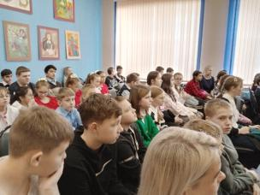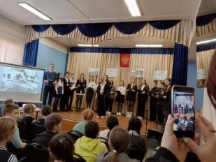
В течение всей недели учащиеся школы принимали участие в конкурсах, акциях: в X Всероссийских Васильевских чтениях, в V Международных Тургеневских чтениях, в мероприятиях АНО ДПО ЦМП «Светоч», в олимпиадах проекта «Родина». Ученики школы ответили на онлайн-тесты по русскому языку и литературе на сайте СФЕРУМ. В течение недели в школьной библиотеке работала книжная выставка «Искусство убеждать», посвященная творчеству русских классиков. Она была организована библиотекарем Малышевой Л.А., а в Доме культуры директор Ботова А.Р. для учащихся школы провела замечательное видео обозрение к Сталинградской битве.

